**Módulo 2: Deixando as coisas mais bonitas**

Nesse 2° módulo aprenderemos fundamentos do design, psicologia das cores, tipografia, elementos CSS, modelo de caixas, wireframe, responsividade.

**Capítulo 13**

Aula 1: 21:42 04/03/2022

* A cor com a menor taxa de rejeição é o azul;
* Tabela com significado das cores na página 4;
* Só utilizar o contraste de fundo preto com letra branca quando tiver pouco conteúdo escrito no site, pois esse contraste traz um cansaço visual.

Aula 2: 22:12 04/03/2022

* Na cor azul representada por código hexadecimal (#0000ff), temos a representação de quanto de vermelho, verde e azul (RGB) temos nessa cor. Nesse caso temos 00 de vermelho, 00 de verde e FF de azul;
* Na escala hexadecimal, 0 é o menor número e F é o maior. A escala é 0 1 2 3 4 5 6 7 8 9 A B C D E F;
* Nessa quantidade de RGB (Red, Green, Blue), temos número de 0 a 255;
* Todas as cores possuem as seguintes características: matiz, saturação e luminância. Essa são representas pelo atributo HSL (Hue, Sturation, Luminosity) nas CSS;
* Clicando na cor, abrirá uma janela onde poderemos ajustar as cores manualmente, ajustar a transparência da cor e o tipo de representação dela clicando na barra onde traz o nome da representação;
* Quando adicionamos transparência, aparece a letra A no final do RGB e HSL (RGBA e HSLA). O A significa Alpha.

Aula 3: 20:45 07/03/2022

* **Cores primárias**: amarelo, vermelho e azul. No círculo cromático elas são simétricas e em formato de triangulo;

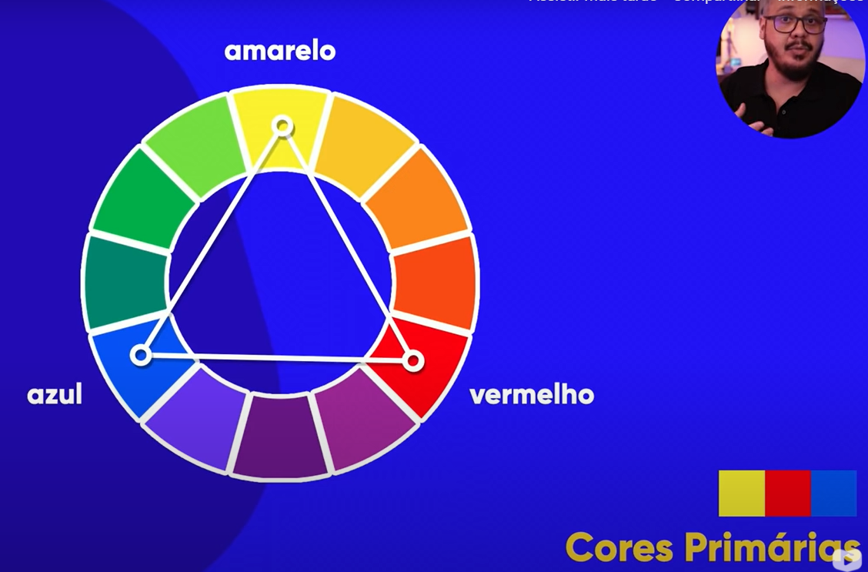

* **Cores secundárias:** laranja, violeta e verde. Também são simétricas e em formato de triangulo;

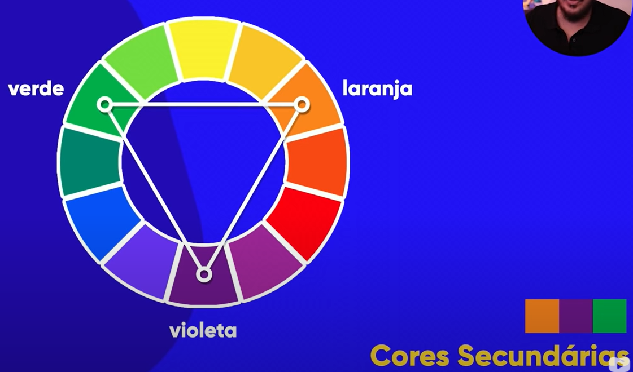

* **Cores terciárias:** amarelo-esverdeado, amarelo-alaranjado, vermelho-alaranjado, vermelho-arroxeado, azul-arroxeado e azul-esverdeado. Elas são a soma da cor primária + a segundaria. Elas podem ser classificadas grosseiramente como tons pasteis;

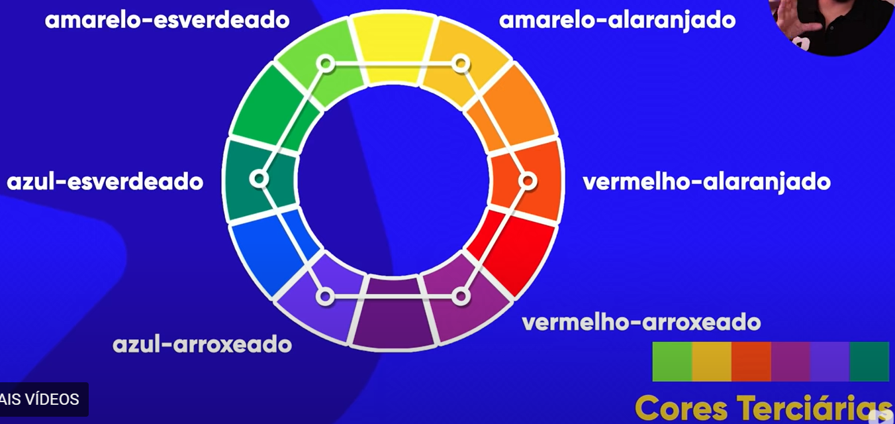

* **Temperatura das cores:** o círculo cromático pode ser dividido em cores quentes e frias e dentro delas há uma harmonia porque são cores análogas;

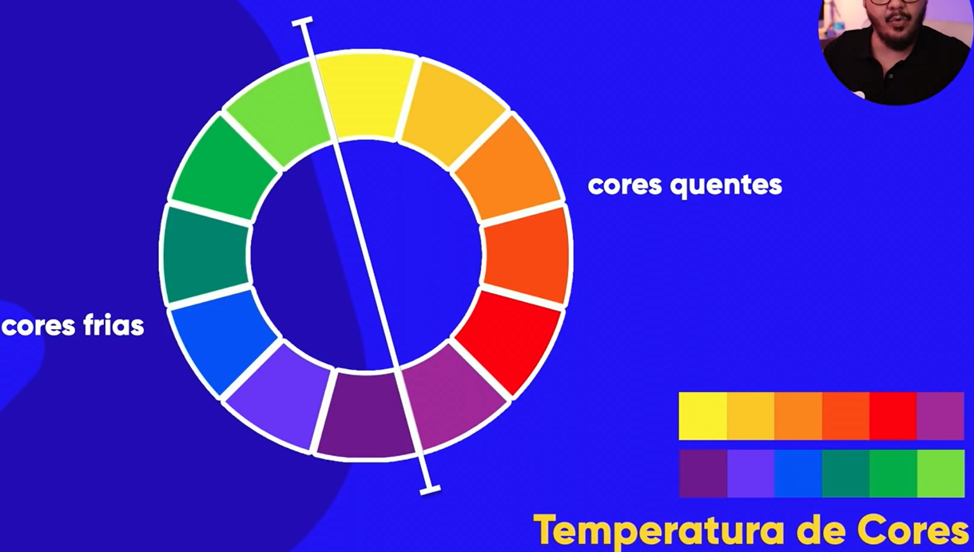

* **Paleta de cores:** pode ter de 3 a 5 tons (tirando preto e branco porque elas estão sempre presentes) e para decidir qual será utilizada, sempre devemos escolher a cor primária primeiro e depois as demais. Outra dica é usar a cor primaria da logomarca caso o cliente já tenha uma estipulada para escolher as cores do site;
* **Cores complementares:** cores que tem mais contrates entre si, oposta no ciclo cromático. Ex: violeta e amarelo;

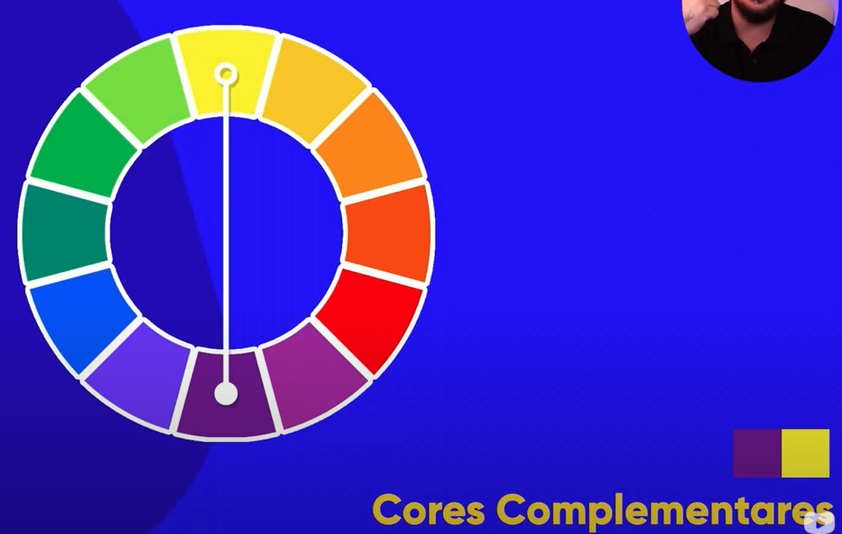

* **Cores análogas:** São cores que não tem contraste tão grande entre si, mas tem harmonia e criam um degrade. Ex: roxo-azulado, violeta e vermelho-arroxeado;

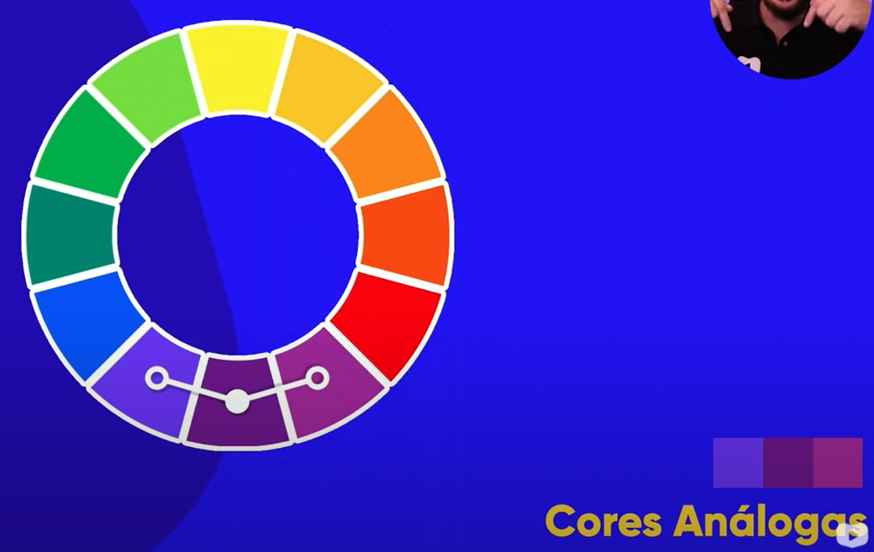

* Também se pode usar cores análogas e uma complementar;
* **Cores análogas relacionadas:** são cores que não tem um contraste tão grande, mas criam uma harmonia legal. Você escolhe a primária, uma ao lado, pula uma cor e escolhe a próxima. Ex: amarelo, amarelo-alaranjado e laranja-avermelhado.

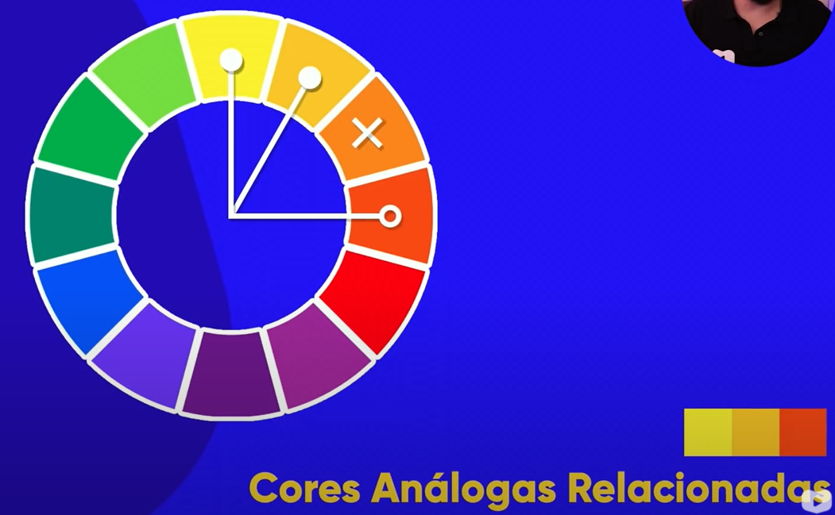

* **Cores intercaladas:** é um método menos utilizado, mas é quando escolhemos uma cor e pulamos 1 ou 2 para escolher a próxima e fazemos o mesmo para escolher a 3°;

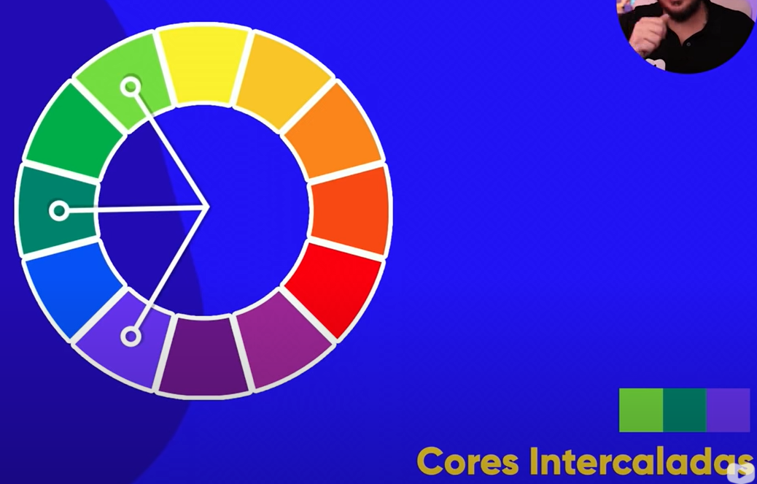

* **Cores triádicas**: são cores distribuídas simetricamente no círculo, escolhemos 1 e depois pulamos 3 para a próxima e fazemos o mesmo para a 3°;

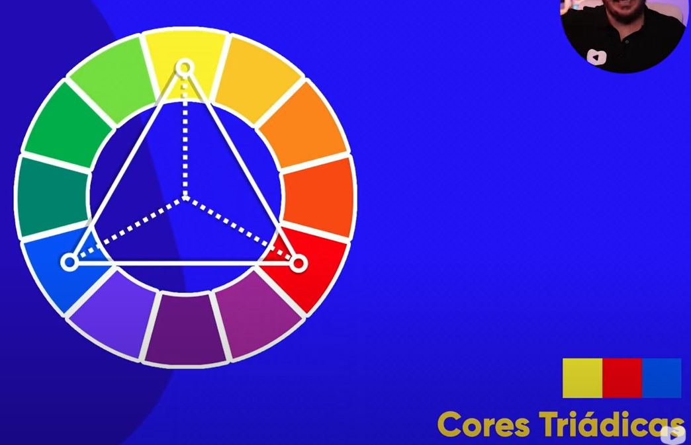

* **Cores em quadrado:** são cores escolhidas pulando de duas e duas no círculo cromático formando um quadrado.

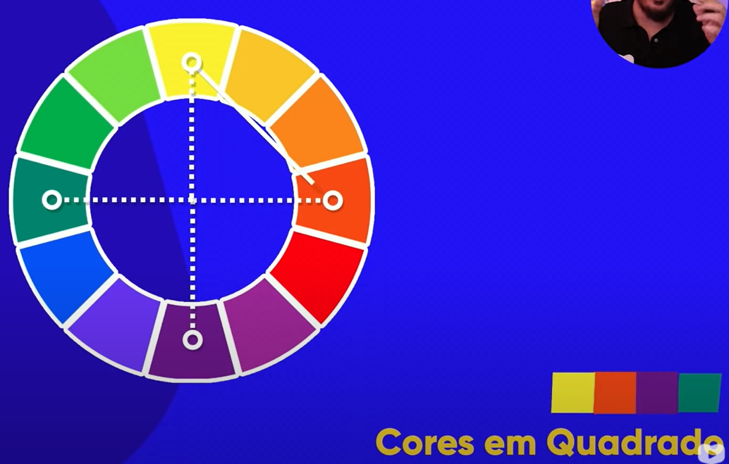

* **Cores tetrádicas:** são cores que formam um retângulo quando escolhidas. Geralmente são 2 pares de cores complementares;

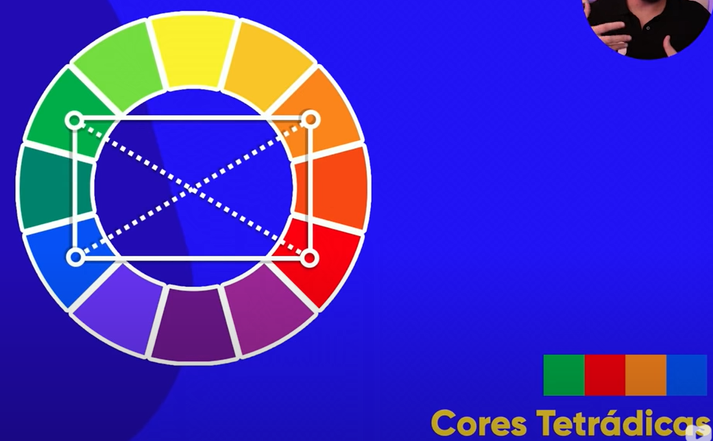

* **Monocromia:** trabalhamos apenas com uma cor, alterando somente saturação e brilho (hsl), umas 3x para montar mais 3 cores. Essa paleta monta o que chamamos de degrade.

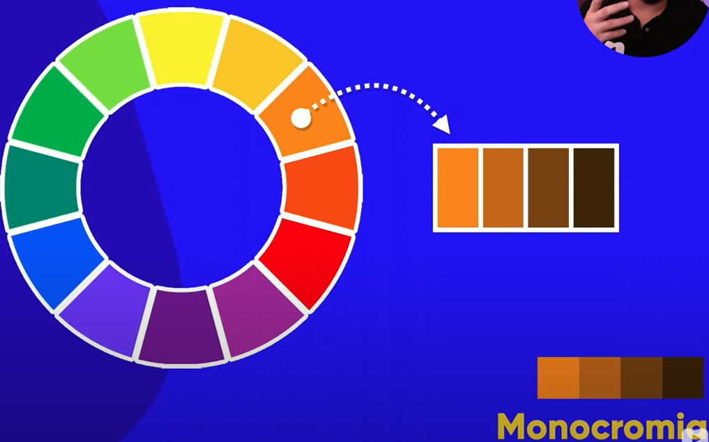

Aula 4: 20:30 08/03/2022

* Ferramenta para paleta de cores: **adobe color**. Nele podemos regular os tons e copiar os códigos das cores;
* RGB é para cores em monitores, CMYK é para impressoras e HSV também é para monitores;
* Dentro do adobe color em criar > extrair tema, podemos selecionar um arquivo e extrair as cores da imagem. A paleta vai para “disco de cores”;
* Dentro do adobe color em criar > extrair gradiente, podemos extrair degrades das imagens que foram selecionadas. Nele também podemos escolher limites dos gradientes que são quantas cores serão extraídas dessa imagem;
* Em explorar, poderemos escolher uma palheta de cores e clicando nela “copiar como CSS” para montar as cores em código;
* Também há a aba tendências que traz inspirações com as paletas de cores utilizadas;
* Outra ferramenta que podemos utilizar também é a **paletton.com**. Além de montar a paleta de cores, ele te dá opções de visualizar aplicações da paleta em um site fictício, animações, tabelas e clicando sobre as cores no lado direito, podemos ter acesso aos códigos;
* A fermenta **coolors.com** traz várias paletas, clicado no espaço vai alterando as sugestões, sendo que é possível bloquear as cores que gostar da paleta e clicar em espaço para alternar as demais cores que combinem com as cores bloqueadas.

Aula 5: 22:29 08/03/2022

* Para capturar o código de uma cor legal no navegador, podemos utilizar a ferramenta ColorZilla, que é uma extensão que ao clicar em “page color”, podemos passar com o conta gostas pela página e clicando sobre copiamos o código da cor;
* Com esses códigos, além de utilizar no código, podemos utilizar a cor desejada para montar a paleta no coolors.

Aula 6: 22:29 08/03/2022

* Para montar degrades, podemos utilizar a tag “background-image”;
* Dentro dele devemos colocar as direções do degrade, podem ser elas to right, to left, to top, to bottom ou em graus (90deg);
* Para usar “to top” precisamos fazer uma configuração global para o degrade ficar aberto. Para isso, abrimos mais um seletor dentro de “style” da seguinte forma: **\*{**

**Height: 100%**

**};**

* A tag “height” significa altura;
* Podemos usar quantas cores quiser na tag “background-image”;
* Podemos utilizar a tag “background-attachment: fixed” para manter o degrade fixo;
* Outro formato de degrade é “radial-gradient”. Nele podemos escolher parâmetros que fazem alusão a formatos, como por exemplo circle.

Aula 7: 21:15 11/03/2022

* A tag <main> é como se fosse uma DIV especial que informa que o conteúdo dentro dele é o principal;
* A tag “width” significa largura. Ex: width: 600px;
* A tag “padding” serve para dar um espaço entre texto e a largura, como um acolchoamento. Ex: padding: 10xp;
* A tag “margin: auto” é utilizada para manter o bloco centralizado independentemente do tamanho da tela;
* A tag “border-radius” arredonda as bordas. Ex: border-radius: 20px;
* A tag “box-shadow” é utilizada para trazer uma sombra no box e tem 4 parâmetros dentro dela, sendo eles: largura da sombra para direita, largura da sombra para baixo, espalhamento da sombra e cor. Ex: box-shadow: 1px 1px 2px black;
* A tag “text-shadow” tem a mesma finalidade e parâmetros da “box-shadow”, só que para letras.

**Capítulo 14**

Aula 1: 21:50 14/03/2022

* Antes das gráficas e prensas, os livros eram feitos por monges copistas/amanuenses;
* Tipos móveis são peças de metais/madeira/argila para “carimbar” o papel, fazendo as letras;
* Em 1450, o inventor Johannes Gutenberg deu início a revolução da imprensa, pois ele criou a prensa mecânica de tipos móveis. Na verdade, quem criou primeiro foram os chineses, mas ele ficou com o crédito;
* Tipografia é uma arte antiga que estuda as técnicas de escrita para apresentação de forma impressa;
* A legibilidade é quando algo é legível e a leiturabilidade é uma característica diz respeito a fluidez que conseguimos ter na leitura.

Aula 2: 21:50 14/03/2022

* A letra “x” é o ponto de partida para construção de todas as fontes, pois ela define a altura das letras minúsculas;
* Anatomia do tipo:

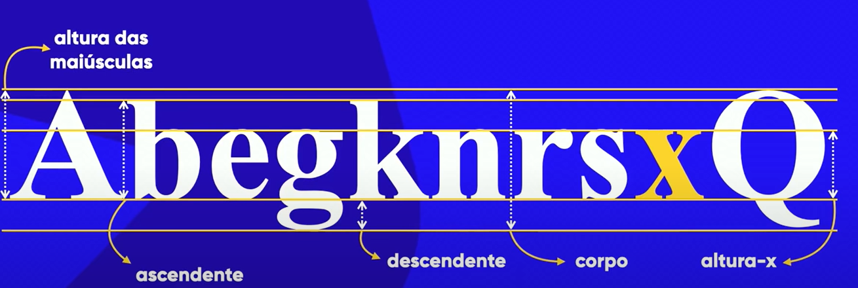

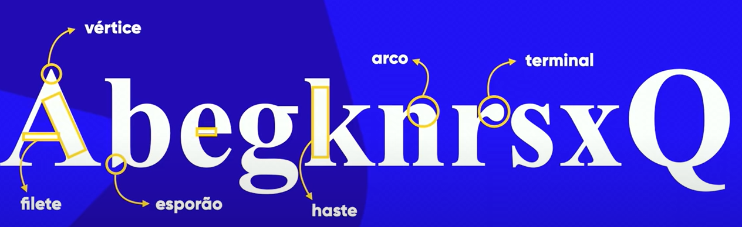

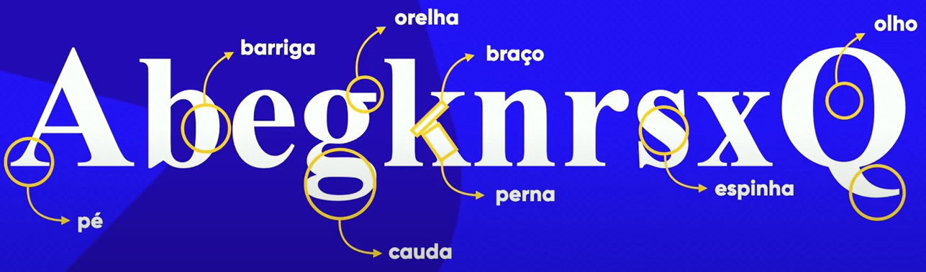

* Glifos são letras;
* Fontes são conjuntos de gligos;
* Família tipográfica é o conjunto de fontes com as mesmas características, mas em diferentes formatos;
* No site, é importante ter 2 a 3 tipos de fontes somente;
* Fontes serifadas (são os rabinhos das letras que criam a ilusão de linha) são mais utilizadas em títulos por unirem as letras e chamarem mais atenção e para conteúdos impressos;
* Fontes não serifas (sem rabinhos nas letras) são muito utilizadas na web por transmitirem sensação de limpeza, clareza e organização;
* Fonte monoespaçadas, conhecidas também como fonte de terminal ou de console, são aquelas que todas as letras ocupam o mesmo espaço e são bastante utilizadas para representar comandos de programação. Ela podem ser com ou sem serifas;
* Fontes Script, também conhecidas como handwriting, são fontes que imitam a escrita humana. Seu uso deve ser controlado e nunca aplicado em textos longos, pois causam cansaço visual;
* Fontes display fogem das definições acima. São fontes bastante enfeitadas, chamadas de fontes comemorativas e as vezes nem são representadas por letras, mas também por desenhos de animais, objetos, pessoas, personagens de quadrinhos etc. Devem ser usadas em títulos e evitadas em textos médios e longos.

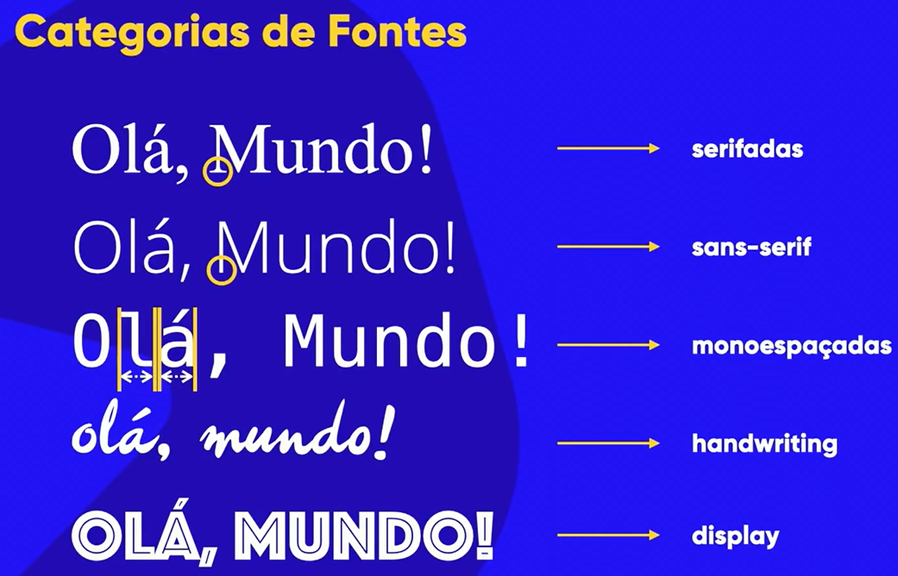

Aula 3: 20:04 15/03/2022

* Para configurar uma família tipográfica, utilizamos a propriedade “font-family”. Se indicarmos mais de uma família na sequência, o navegador dará prioridade para a primeira, e caso não seja encontrada ele parte para a próxima e faz isso até que chegue a última família;
* Para saber quais são as fontes seguras para usar nos sites, podemos acessar no google CSS Web Safe Font Combinations;
* Sempre terminar as Safe Combinations com uma fonte genérica, como por exemplo sans-serif ou serif;
* Para saber as medidas suportadas pelas CSS, podemos acessar <https://www.w3.org/Style/Examples/007/units.pt_BR.html>.

Aula 4: 20:04 15/03/2022

* Para configurar o tamanho das fontes, utilizamos a declaração “font-size”;
* Medidas absolutas: cm, mm, in, px, pt, pc. PC e PT não são recomendados em materiais em tela;
* Medidas relativas: em (relativo a altura da letra M numa fonte), ex (relativo a altura da letra X numa fonte), rem, vw (referente a largura da tela), vh (altura da tela), %;
* Existem várias medidas para especificar o tamanho das fontes, mas os mais recomendados são px e em;
* Usar ponto para medidas decimais. Ex: 0.5;
* 16px é o tamanho padrão das fontes;
* 1 em equivale a 16px.

Aula 5: 21:15 15/03/2022

* O peso deixa a fonte mais gordinha ou mais magrinha;
* Font-weight para aplicar peso na fonte (meio que um negrito). Nela podemos usar os seguintes parâmetros: lighter, normal, bold e bolder. Outra forma de variação é usando de 100 a 900, sendo que nem todas as fontes têm todas essas variações;
* Font-style serve para aplicar o itálico. Temos os seguintes parâmetros para ela: normal ou italic, sendo que nem todas as fontes têm todas essas variações;
* Text-decoration serve para sublinhar. Podemos utilizar o parâmetro underline, sendo que nem todas as fontes têm todas essas variações;
* As “shorthands” servem para simplificar as configurações de estilo dos parágrafos. Ex: font: italic bold 1em Arial, Helvetica, sans-serif;
* A ordem de uma shorthand em CSS é importante, sendo a seguinte: font-style, font-variant, font-weight, font-size/line-height, font-family.

Aula 6: 20:16 16/03/2022

* Para usar fontes externas sem a necessidade de baixar no computador do cliente, podemos utilizar o **Google Fonts** (passo a passo da utilização na página 14 e 15);
* 1° opção: Basta acessar o site > escolher a fonte desejada > clicar em “selecione este estilo” > clicar em “famílias selecionadas” > em usar na Web > escolher a opção “import” > copiar a declaração no Code retirando a parte do <style>;
* Tudo o que começar com @ no CSS, precisa ser colocado nas primeiras linhas do arquivo de CSS ou logo após o <style> quando estiver dentro do HTML.

Aula 7: 20:11 21/03/2022

* Para pegar fontes gratuitas, podemos utilizar o site dafont.com;
* Ao baixar as fontes, sempre devemos identificar se os glifos (letras) dela aceitam acentuação;
* Cada navegador se adapta com um formato de fonte. São eles: opentype (otf), truetype (ttf), embedded-opentype, truetype-aat (apple advanced typography) e svg;
* Para colocar fonte de arquivos, é necessário colocar a regra @font-face. Dentro dele, na url colocaremos o nome do arquivo e adicionaremos uma declaração chamada format e na font-family criaremos um nome para a fonte externa. Sem esse parâmetro final, não funcionará a fonte;
* Para funcionar, deveremos colocar o nome dessa fonte no local em que ela aparecerá (h1, h2, body);
* Se fizermos um arquivo para colocar as fontes, teremos que colocar o nome do arquivo/nome da fonte na url;
* No caso de o arquivo de fontes ter mais de um formato, para colocar os dois, basta inserir uma vírgula e colocar mais uma url;

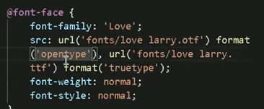

* Podemos utilizar no mesmo arquivo o google fonts e fontes externas, mas é preferível usar o google fonts para que o site fique mais leve.

Aula 8: 21:41 21/03/2022

* Para saber quais fontes textuais estão sendo utilizadas em outros sites, podemos utilizar a extensão **Fonts Ninja**;
* Depois de descobrirmos as informações da fonte, podemos procurar ela no google fonts.

Aula 9: 21:41 21/03/2022

* Para identificar fonts dentro de imagens, podemos utilizar os sites whatfontis.com (mais recomendado), fontsquirrel.com e myfonts.com;
* Nesses sites é necessário baixar a imagem, inserir no site, selecionar a fonte desejada da imagem, modificar contraste e brilho para ficar bem legível e selecionar as letras. Após ele te dará a fonte utilizada que as vezes pode ser paga;

Aula 10: 21:41 21/03/2022

* Existem 4 tipos de alinhamentos de text-aling: left, right, center e justify;
* Para dar um espaçamento no início do parágrafo, podemos utilizar a declaração text-indent e o tamanho do espaçamento.

**Capítulo 15**

Aula 1 e Aula 2:20:25 23/03/2022

* Utilizamos id e class quando queremos formatações diferentes para elementos iguais;
* Elementos únicos utilizamos id (#) para identificar para poder criar um estilo único para este id;
* Elementos múltiplos e semelhantes, podemos agrupar, utilizando class (.) para que o estilo seja compartilhado com os demais que façam parte do mesmo grupo;

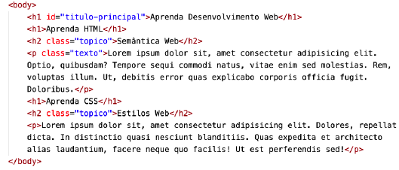

* Pelas regras do W3C, em um mesmo HTML podemos usar um id para um único elemento. Funciona se usar mais de um, mas é errado;
* Após inserir o id e o class no HTML, na parte de CSS criaremos seletores com os nomes personalizados. Lembrando que nas CSS antes do nome do id colocamos a # e antes do class o .;
* Ao criar os nomes do id e da class, nos nomes colocar as funções deles;
* Para estilizar palavras do texto com classes criadas, podemos utilizara tag <span>. Ela só serve para que a class seja colocado no meio do texto;
* É possível que um elemento tenha mais de uma class ao mesmo tempo. E também é possível colocar id e class no mesmo elemento.;

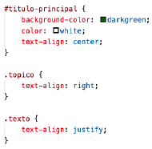

* As configurações dos seletores personalizados com id ou class sobrepõem as configurações dos seletores comuns, e as propriedades do id sobrepõem as da class se forem iguais.

Aula 3 e Aula 4:: **20:02 28/03/2022**

* **Display:** modela os conteúdos de diferentes formas;
* **Border:** coloca bordas no conteúdo. Ex: 1px solid black;
* **Pseudo-classe** CSS é uma palavra-chave adicionada as declarações de um seletor após um sinal de dois pontos que identificam o estado de um elemento. São eles :hover (mouse sobre muda o estado), :visited (quando o link já tiver sido visitado), :active (quando ainda não foi visitado), :cheked, :empty e :focus;
* **Pseudo-elemento** CSS é uma palavra-chave adicionada as declarações de um seletor após dois sinais de dois pontos e permitem formatar um pedaço específico do elemento referenciado. São eles ::before (antes de um conteúdo); ::after (depois de um conteúdo), ::firt-letter (adicionar estilo a primeira letra do seletor especificado) e ::first-line (adicionar estilo a primeira linha do seletor especificado);
* Exemplo de aplicação nas páginas 7, 8 e 9.
* Também é possível criar um bloco especial com a <div>. A vantagem dela é que podem ser colocadas outras tags dentro dela;
* Além disso, as informações colocadas na div ficam uma em cada linha;
* As configurações de parágrafos dentro da <div> são legais para criar a interatividade de menu;

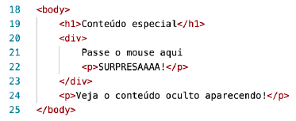

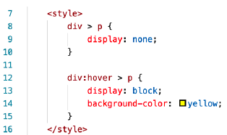

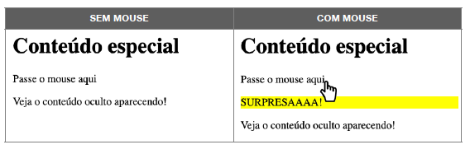

* Sempre que usamos o símbolo > em um seletor, indicamos filhos (children) imediatos de um elemento. No exemplo acima dissemos que primeiro p é um direct children da div;
* Símbolos aprendidos nesse capitulo para criar seletores personalizados: # id, . class, : pseudo-class, :: pseudo-element e > children.

**Capítulo 16**

Aula 1: 20:03 31/03/2022

* Baseado em um conceito chamado “box model”, os conteúdos em HTML em nosso site são como caixas que podem ser colocadas umas dentro das outras, sendo o que chamamos de aninhamento (como se fossem ninhos);
* Todo parágrafo é uma caixa;
* A anatomia dessas caixas é como no exemplo abaixo:

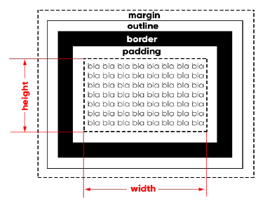

* Por padrão, toda caixa é composta apenas pelo conteúdo, sendo que no <body> por padrão já vem com uma *margin* de 8px;
* Todo conteúdo possui largura (width) e altura (height). Esse conjunto de propriedades tem o nome de box-size (tamanho da caixa).
* O tamanho da caixa não inclui medidas de *padding, border, outline e margin*;
* Em volta da caixa temos a borda (border) que pode ter espessura, cor e formato;
* Entre a borda e o conteúdo, temos o preenchimento (padding) e da borda para fora, temos a margem (margin);
* Entre a margem e a borda, tem o contorno (outline), que é pouco utilizado. É um traçado visual que podemos criar fora da borda e o cálculo da sua espessura faz parte da margem;
* Dependendo do comportamento da caixa, poderemos classificar os elementos (tags) em duas categorias;
* A primeira delas é a box-level. Esses elementos sempre se iniciarão em uma nova linha e vai ocupar a largura total do elemento onde estiver contido, ou seja, ele é independente. Se não estiver contido em uma caixa, ocupará 100% do <body>. Exemplos desses elementos em HTML são:

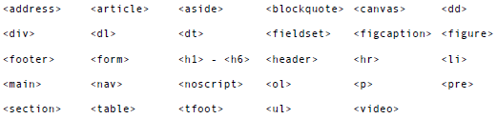

* A segunda classificação é a inline-level. Essas não começam em uma nova linha, e sim no ponto onde foram definidas. A largura vai ocupar apenas o tamanho relativo a seu conteúdo, continuando no mesmo parágrafo. Exemplos desses elementos em HTML são:

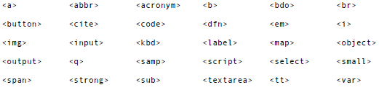

Aula 2: 21:13 31/03/2022

* Caso a gente não tenha um link para colocar no HTML, para deixá-lo válido podemos colocar “#” no href;
* Para poder ter acesso a DevTools, podemos acessar ctrl+shift+i;
* Ao acessar o DevTools, podemos ver as caixas do código e entender visualmente cada uma das configurações. Além disso, é possível fazer alterações de teste clicando sobre o elemento desejado e utilizar essas configurações no VScode;
* Quando tem – numa parte das caixas, significa que essa parte não existe;
* User agent é sempre o navegador que está disponibilizando seu conteúdo;
* A ordem direcional do “padding” é como se fosse um ponteiro em sentido horário.

Aula 3: 20:06 04/04/2022

* Para centralização de blocos podemos utilizar a declaração margin: auto. É bastante utilizado para que independentemente do tamanho da tela, os blocos sejam colocados no centro da tela;
* Podemos simplificar a borda e contorno com as shothands. A ordem é width, style e color, como no exemplo abaixo:

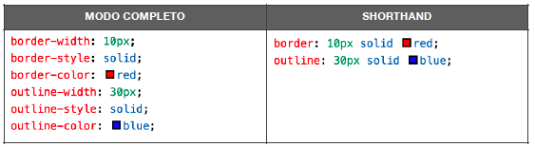

* Quando as medidas de top/bottom e right/left forem iguais, podemos simplificar o código da seguinte forma:

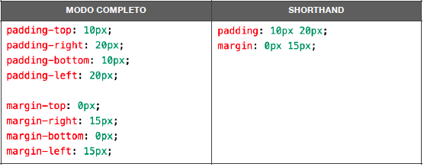

* É possível personalizar margin e padding com quatro valores: superior (top), direita (right), inferior (bottom) e esquerda (left);
* Quando colocamos apenas um valor de dimensão, ele é aplicado simetricamente para todas as direções. Exemplo de códigos abaixo:

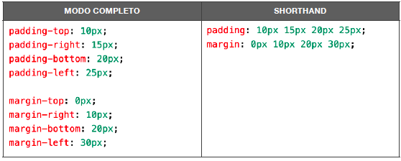

* Quando as medidas de todos os lados forem iguais, podemos colocar apenas um valor no código. Ex: padding: 10px;
* É possível misturar valores com “auto” nas medidas da margem. Ex.: margin: 10px auto 20px auto. Nesse formato, as bordas ficam automáticas
* É possível transformar um elemento box-level em inline-level. Basta colocar a declaração “display: inline” ou “display: block”;
* Também é possível misturar as duas propriedades “display: inline-block”. Essa terá a visualização de inline, mas será possível configurar altura (h) e largura (w).

Aula 4: 20:10 05/04/2022

* As Grouping Tags são compostas por duas tags genéricas para agrupamento de elementos: <div> e <span>. A primeira é um exemplo de block-level e a segunda de inline-level;
* Apesar de ser correto as utilizar, elas não têm valor semântico para o HTML, e é por isso que foram criadas tags com valor semântico para esse tipo de agrupamento, que são as chamadas Semantic Tags. Além de organizar melhor o conteúdo, ajuda o site a ser encontrado mais rápido pelos mecanismos de busca;
* Header: criam áreas relativas a cabeçalhos, sendo a parte principal de um site ou de uma seção ou artigo. Inclui os títulos <h1> a <h6> e subtítulos. Também contém menus de navegação;
* Nav: define a área que possui links de navegação pela estrutura de página que compõem o website e podem estar dentro de um <header>;
* Main: delimita o conteúdo principal do site, concentrando seções, artigos e conteúdos periféricos;
* Section: cria seções na página, podendo conter o conteúdo diretamente no seu corpo ou dividir os conteúdos em artigos com conteúdo específicos;
* Article: é um elemento que vai conter um conteúdo que pode ser lido de forma independente e diz respeito ao mesmo assunto. Ele é usado para delimitar um post de blog ou fórum, notícia etc.;
* Aside: delimita um conteúdo periférico e complementar ao conteúdo principal de um artigo ou seção;
* Footer: ele cria um rodapé para todo site e não tem relação com o conteúdo principal e nem um conteúdo periférico, possuindo informações sobre autoria do site, links, mapa do site, documentos relacionados etc.;
* Exemplos dos Semantic Tags acima aplicados a um site:

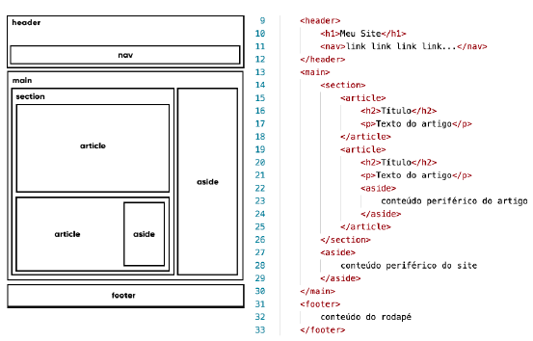

* Múltiplos níveis está relacionado a estrutura de um site. Sendo assim, é possível ter um <article> dentro de uma <section> e vice-versa, sem limitações;
* Exemplos desses elementos aplicados nas CSS no exercício 19, caixa02.html.

Aula: 21:57 11/04/2022

* Para causar a sensação de que a caixa realmente existe, podemos utilizar sombras nelas, com a declaração box-shadow;
* Adicionamos 4 valores nessa propriedade, sendo eles: h-offset (deslocamento da sombra para o lado direito), v-offset (deslocamento para baixo, sendo que valores negativos fazem o deslocamento ir para cima), blur (espalhamento da sombra) e color;
* Para colocar sombras dentro da caixa, podemos usar inset no início da declaração;
* É importante não usar muitas sombras no site e nem usar muitas cores, pois causa cansaço visual;
* Sempre optar por sombras na cor preta e com transparência da metade para baixo, para ficar mais realista.

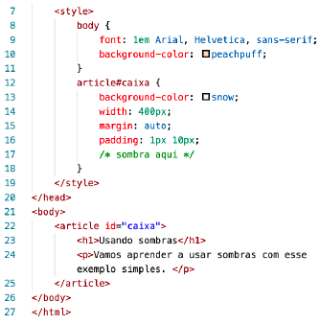



Aula: 22:40 11/04/2022

* Para criar bordas diferentes das retangulares, podemos utilizar border-radius de diferentes formatos:
* Todos os lados com as mesmas medidas;

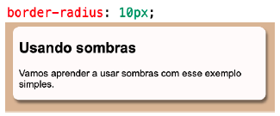

* Todos os lados com medidas diferentes;

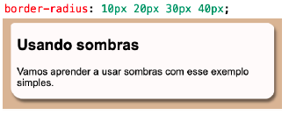

* Vértices intercaladados;

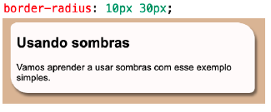

Aula: 23:17 11/04/2022

* Para fazer bordas personalizadas com imagens, podemos utilizar as configurações abaixo:

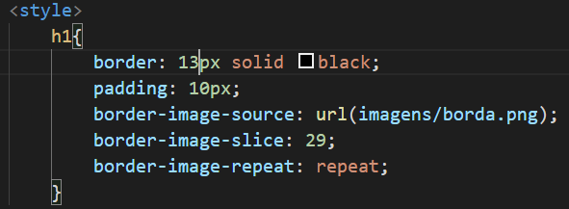

* Border-image-source: url(‘’) – para colocar o nome do arquivo;
* Border-image-slice: 20 – para “fatiar” a imagem;
* Border-image-repeat: repeat – repetir o “fatiamento”;
* Border-image-repeat: stretch – borrar o “fatiamento”;
* Podemos resumir essa declaração com border-image: url (‘imagens/borda.png’) 27 repeat;
* Modelo de configuração de caixa abaixo:

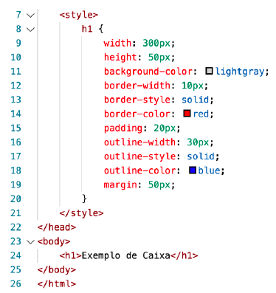

* As linhas 9 e 10 configuram o *size* da caixa;
* As linhas 12 a 14 configuram uma borda sólida, vermelha e com 10 pixels de espessura;
* A linha 15 cria espaço entre o conteúdo e borda de 20px e a linha 19 cria um espaço externo de 50px;
* As linhas 16 a 18 usarão uma parte da margem para criação de um contorno azul, sólido e com 30px;
* Sendo assim, o tamanho total de um elemento é a soma dos tamanhos do conteúdo + preenchimento + borda + margem. O contorno não entra porque faz parte da margem;
* Exemplo visual:

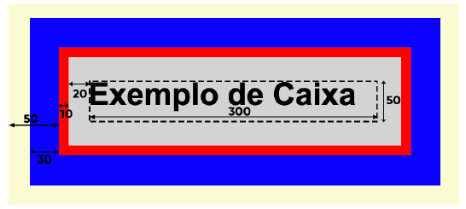

* O height é 300px, width 50px, padding 20px, border 10px e margin + outline 50px;
* Largura: 50 + 10 + 20 + 300 + 20 + 10 + 50 = 460px;
* Altura: 50 + 10 +20 + 50 + 20 + 10 + 50 = 210px;
* No CSS3 há uma propriedade box-sizing que podemos dizer que o height e width não são medidas a partir do conteúdo (*contente-box*) e sim pela borda (border-box);

**Capítulo 17**

Resumo de todas as aulas: 21:24 12/05/2022

* Para ter uma ideia de como vai ficar o site antes de mexermos no código, podemos utilizar a ferramenta **MockFlow**;
* Para responsividade do site, a ferramenta mais simples que podemos utilizar são as medidas adaptáveis min-width, max-width, min-height e max-height. Outras opções são as *media queries* com a regra @media e as caixa flexíveis com as *flex boxes*, mas esse conteúdo será visto nas demais aulas;
* Para substituir um nome repetido por outro no Code (substituir nome de cores, por exemplo, podemos selecionar e utilizar *ctrl +h*;
* As variáveis personalizadas com CSS servem para facilitar alterações. Para criar ela, criamos uma declaração na parte de estilo com a pseudo-classe :root (definem as configurações para raiz de uma arvore, ou seja, servem para o documento inteiro), a função var ( ). Os nomes das variáveis sempre começarão com dois traços. Exemplo abaixo:

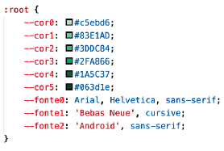 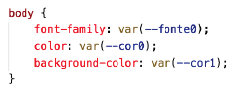

* O seletor * aplica uma configuração padrão para todos os elementos do código HTML, podendo ser utilizado por exemplo para retirar as margens que os navegadores (user agentes) adicionam a alguns elementos para que possamos fazer uma configuração individual;
* Para configurar os espaçamentos entre linhas, podemos utilizar a propriedade line-height. Por padrão, os navegadores aplicam 1.2em. Aplicações nos exemplos abaixo:

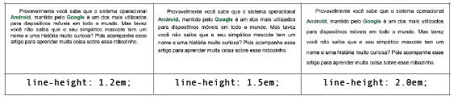

* Para maior personalização das listas, com todas as 14 versões principais, podendo modificar o marcador, utilizamos as declarações abaixo:

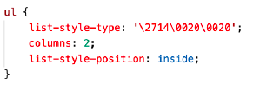

* A list-style-type permite a escolha dos marcadores, onde o primeiro número é referente ao marcador escolhido (código do emoji) e os demais valores são espaço. Importante informar que esse código não é compatível com todo tipo de navegador;
* Columns serve para criar o texto em colunas. No caso o dois é o número de colunas que serão criadas;
* List-style-position faz com que os marcadores sejam exibidos dentro da caixa. No exemplo acima, como queríamos os marcadores dentro da caixa <aside>, utilizamos o parâmetro inside, mas caso quiséssemos fora, poderíamos utilizar outside;
* Para tornar vídeos do vimeo ou youtube responsivos, precisamos colocar a tag <iframe> dentro de uma <div>, pois dessa forma conseguimos mexer nas configurações. Além disso, utilizamos a propriedade position. O valor padrão dela é static, que mantém a hierarquia estabelecida no HTML (padrão), mas utilizamos outro para configurar essa responsividade. Segue um exemplo abaixo:

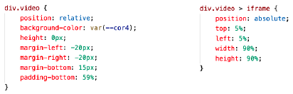

* Na div colocamos relative para considerar o tamanho atual do elemento e que se mantenha adaptável as alterações de tamanho do navegador;
* No iframe colocamos absolute para que a div torne-se o ponto de partida para o posicionamento do frame, ou seja, que respeite os parâmetros do contêiner (nesse caso a div). O restante foi para configurar deslocamentos do vídeo;
* ./ significa pasta atual;
* ../ significa pasta anterior;
* Quando quisermos referenciar um elemento sem que ele seja hierarquicamente dentro de uma caixa, não utilizamos o >. Exemplo: main h1 {};
* Podemos utilizar width: 100% para tornar as imagens responsivas, ocupando 100% da tela;
* No caso de uma imagem ser pequena demais e não tivermos um tamanho menor para colocar na responsividade, podemos fazer como no exemplo abaixo:

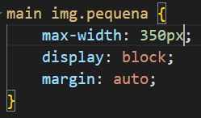

* Para “atrasar” uma interação, podemos utilizar o elemento “transition-duration: .5s;”, por exemplo. Isso vai dar um tempo para que uma interação ocorra (exemplo visual no desafio 10, menu);
* Para fazer um degrade de uma cor para o transparente, colocarmos a declaração abaixo:



* Para aumentar a margem para fora, fazendo ela vazar, usamos ela negativa;
* “Content” serve para colocarmos os emojis nas declarações;

